**KÜTAHYA SAĞLIK BİLİMLERİ ÜNİVERSİTESİ**

**SAĞLIK KÜLTÜR VE SPOR DAİRE BAŞKANLIĞI**

**2019 YILI BRİFİNG RAPORU**

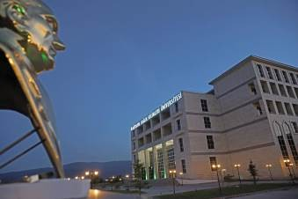 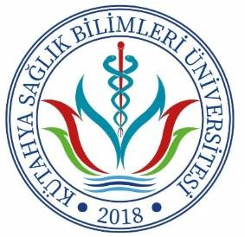

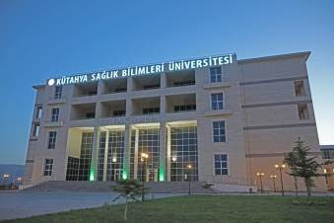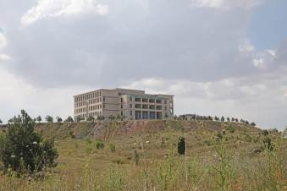**HOŞ GELDİNİZ**



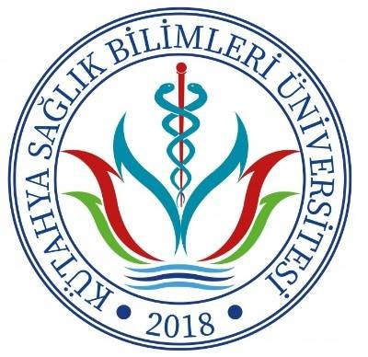**SAĞLIK KÜLTÜR VE SPOR**

**DAİRE BAŞKANLIĞI**



**Başkanlığımızda Çalışan Personel Listesi**

|  |  |  |
| --- | --- | --- |
| **SIRA NO** | **KADRO** | **KİŞİ SAYISI** |
| 1 | Daire Başkanı | 1 |
| 2 | Yüksekokul Sekreteri | 1 |
| 3 | Veri Hazırlama Kontrol İşletmeni | 1 |
| 4 | Sağlık Memuru | 1 |





Öğr.Gör. Sinan DARCAN DAİRE BAŞKANI

Zeliha TEKİN

Yüksekolkul Sekreteri

Umut Baksi Sağlık Memuru



Emre YAHŞİ

Veri Hazırlama Kontrol İşletmeni

|  |  |  |  |
| --- | --- | --- | --- |
|  | | |  |
| Bölümler | Sayısı (Adet) | Kapasitesi (Kişi) |
| Öğrenci Yemekhanesi | 1 | 120 |
| Personel Yemekhanesi | 1 | 80 |
| **Toplam** | 2 | 200 |



***Yemekhaneler***

Üniversitemiz öğrenci ve personelimize hizmet vermekte olan yemekhanelerimizde öğle yemeği servis edilmektedir.4 kap yemekten oluşan yemek menülerimiz diyetisyenler tarafından hazırlandıktan sonra onaydan geçirilmektedir. Yemek hazırlanması ve sunumu esnasında kullanılan gıda maddelerinin helal sertifikası olmasına ayrıca özen gösterilmektedir.

Yüklenici Firma tarafından öğrenci yemekleri üniversitemize ısıyı ve havayı geçirmeyen termoboxlarda taşımaktadır. Yemekhanemize getirilen Dumlupınar üniversitesinin mutfağında pişirilen yemekler servise hazırlanarak servis saati sunulmaktadır. Yemek servis katlarına benmariler kurularak yemeklerin sıcak ve taze kalması sağlanmaktadır. Servis saatleri Üniversitemiz bölümlerin öğle tatili göz önüne alınarak Daire Başkanlığımızca belirlenmektedir.

Üniversitemiz bünyesinde bulunan kantinlerin denetimi de Daire Başkanlığımızca yürütülmektedir.



|  |  |
| --- | --- |
|  | |
| Yurt Adı | Kapasitesi |
| Kredi Yurtlar Kurumu 1 | 1520 |
| Kredi Yurtlar Kurumu 2 | 3035 |
| Hüsnü Özyeğin Kız Yurdu ( Dpü) | 210 |
| **Toplam** | 4765 |

***Öğrenci Yurtları***

Üniversitemizin Öğrencileri Kredi Yurtlar Kurumu bünyesinde faaliyet gösteren; Dumlupınar Üniversitesi ve Kütahya Sağlık Bilimleri Üniversitesi bölgesinde bulunan 2 adet 4535 kapasiteli KYK ve 210 kişi Kapasiteli Hüsnü Özyeğin yurdunda barınmaktadır. Yurtlarda odalar 2-3-4 ve 5 kişilik olup, yataklar baza sistemidir. Öğrencilere sabah ve akşam yemek hizmeti sunulmaktadır. Ayrıca çalışma salonu, kafeterya, mescit kütüphane sosyal alanlar bulunmakta ve internet erişimi mevcuttur. Yurtlarda temizlik ve hijyene azami ölçüde dikkat edilmekte olup, öğrencilerin sağlıklı ortamda barınmaları, beslenmeleri ve ders çalışmaları hususunda gerekli tedbirler ve kontroller başkanlığımızcada kontrol edilmektedir.

KREDİ YURLAR KURUMU -1

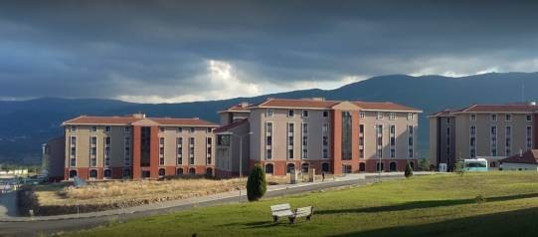

HÜSNÜ ÖZYEĞİN ÖĞRENCİ YURDU

KREDİ YURLAR KURUMU -2

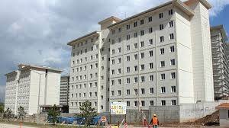

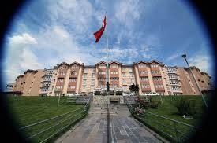Üniversitemiz içerisinde bulunan öğrenci yurtları



ÖĞRENCİ TOPLULUKLARIMIZ

Üniversitemiz öğrencilerinin; sosyal becerilerini geliştirmesi, farklı bölümlerin kaynaşarak Üniversite aidiyetinin artması ve birlikte iş yapabilme yetilerinin oluşması/artması amacı ile ders dışında ilgi alanlarına göre oluşturdukları öğrenci kulüplerinin takibi, desteklenmesi işlemleri Daire Başkanlığımızca sürdürülmektedir.

2018-2019 eğitim döneminde 7 adet öğrenci kulübümüz kurulmuştur.

|  |
| --- |
| **TIP ÖĞRECİLERİ BİRLİĞİ TOPLULUĞU** |
| TOPLUM GÖNÜLLÜLER TOPLULUĞU |
| MEDİKAL KURTARMA TOPLULUĞU |
| BİLİMSEL ARAŞTIRMA TOPLULUĞU |
| RENKLİ DÜŞLER TOPLULUĞU |
| MÜZİK TOPLULUĞU |
| SAĞLIK İYİLİK HAREKET TOPLULUĞU |



**2019 6 ay dilimi içerisinde topluluklarımız tarafından yapılan etkinliklik konuları**

|  |
| --- |
| **ETKİNLİĞİN TÜRLERİ** |
| Sağlık |
| Gezi |
| Konferans |
| Kan Bağışı |
| Kermes |
| Stant |
| Spor |
| Müzik |
| Kitap Okuma |
|  |

- 7 öğrenci kulübümüz akademik danışmanları gözetiminde kuruluş amaçları doğrultusunda çalışmalarını yürütmektedir.



**Sağlık Hizmetleri ve Öğrencilerimizin Sosyal Güvencesi ile İlgili Bilgiler**

-Ailesinin sağlık güvencesi olan 18-25 yaş arası öğrencilerden, kayıtlı bulundukları okuldan öğrenci belgeleri ile SGK’ya başvurarak ailesinin sosyal güvencesinden yaralanmaya devam edebilirler.

**-**Ailesinin sağlık güvencesi olmayan öğrenciler ise gelir tespiti için ikamet ettiği yerin kaymakamlığına başvurup yeşil kart edinmek yoluyla sağlık kurumlarından faydalanabilirler.

**-**Yabancı uyruklu öğrencilerimizin öncelikle İl Emniyet Müdürlüğü Yabancılar Şubesi’nden TC Kimlik numaralarını (YU numarası) almaları gerekmektedir. Yabancı uyruklu öğrencilerimiz; kendi adlarına SGK’na sağlık primi ödemek şartıyla ya da özel olanaklarıyla (özel sigorta vb.) sağlık kurumlarından faydalanabilirler.



**KURUMSAL KABİLİYET ve KAPASİTENİN DEĞERLENDİRİLMESİ**

**A- Üstünlükler**

* Sağlık Kültür ve Spor Daire Başkanlığının kendi bütçesinin olması,
* Yemek ve yurt ücretlerinin ekonomik olması
* Öğrenci odaklı çalışılması
* Öğrencilere rehberlik edecek psikolojik danışman olması
* Gelir çeşitliliğine sahip olunması
* Öğrenci topluluklarımız ile sivil toplum kuruluşları arasında köprü görevi yapması
* Hiyerarşik yapının sağlıklı olarak işlemesi.



**B- Zayıflıklar**

* + Hizmet alımı Personel sayısının yetersiz oluşu
  + Bütçe yetersizliğinden dolayı istenen bazı hedeflerin gerçekleşememesi

**C- Değerlendirme**

Başkanlığımız; öğrencilerin sosyal, kültürel, danışma ve rehberlik ile sosyal ihtiyaçlarını karşılayan bir hizmet birimi ve aynı zamanda eğitim- öğretimin desteklenmesi amacıyla bu alanda uygulama ve araştırmaların yapıldığı bir uygulama dairesidir. İhtiyaç duyulan teknik donanım, personel ihtiyaçlarının giderilmesi halinde birimimiz faaliyetlerini ve hizmetlerini en üst seviyede sunabilecektir.



# DERECELERİMİZ VE BAŞARILARIMIZ

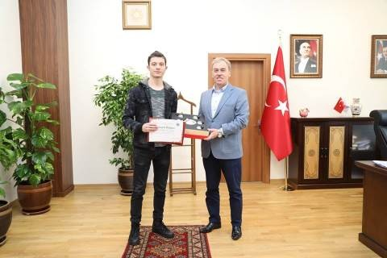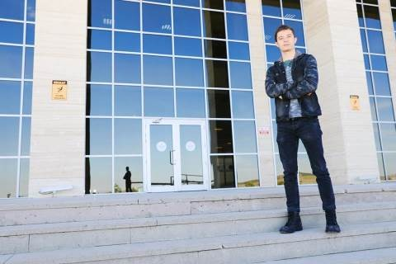[**#KSBÜ**](https://www.facebook.com/hashtag/ksb%C3%BC?source=feed_text&epa=HASHTAG&__xts__%5B0%5D=68.ARCcao-tbaxoGRf5m6wXjFAgWQ0yGtSj-wxxp3Zu1PTXkMWIO-d9Rb8MW3gI11TfooAw7dpJFz7Hf_JTTc0-RpnR3H4YHaUyF8jJDSfUSL2SqYYBwvTsMeo0O-Sw9YKSLoBRsEKE8cT0Y7x5xLAJGSuAfbJq67N_4FT1athB62cl9TuRrV4Y76HyEldlDEduIgjL4kaqhAwCW4e7OI5O314c1WpZMYaAoFcIE7mbJzdz5CXclanZtv_7ZIXDVkCsgnYEaItF0hVKhItIcRyTX5fc71_H4CA-x9ng_8caLZPiZFGyofEClOPaAXBOBq4mbeAMnzKIBVll5OTTnFIhFVI&__tn__=%2ANK-R) Tıp Fakültesi üçüncü sınıf öğrencisi Ramazan Anıl Yılmaz, Gençlik ve Spor Bakanlığı tarafından Denizli’de düzenlenen ‘2019 Yılı Gençler Arası Şiir Okuma Yarışması 18- 25 Yaş Erkek Kategorisi’ dalında Ege Bölgesi 2’ncisi oldu.



# DERECELERİMİZ VE BAŞARILARIMIZ

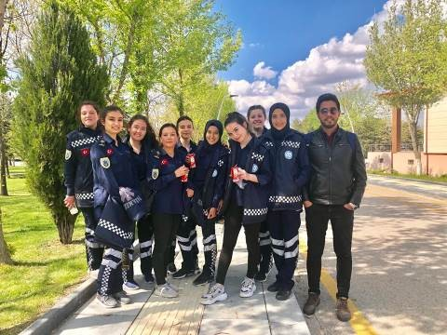[**#KSBÜ**](https://www.facebook.com/hashtag/ksb%C3%BC?source=feed_text&epa=HASHTAG&__xts__%5B0%5D=68.ARCcao-tbaxoGRf5m6wXjFAgWQ0yGtSj-wxxp3Zu1PTXkMWIO-d9Rb8MW3gI11TfooAw7dpJFz7Hf_JTTc0-RpnR3H4YHaUyF8jJDSfUSL2SqYYBwvTsMeo0O-Sw9YKSLoBRsEKE8cT0Y7x5xLAJGSuAfbJq67N_4FT1athB62cl9TuRrV4Y76HyEldlDEduIgjL4kaqhAwCW4e7OI5O314c1WpZMYaAoFcIE7mbJzdz5CXclanZtv_7ZIXDVkCsgnYEaItF0hVKhItIcRyTX5fc71_H4CA-x9ng_8caLZPiZFGyofEClOPaAXBOBq4mbeAMnzKIBVll5OTTnFIhFVI&__tn__=%2ANK-R) **(**[**#Gediz**](https://www.facebook.com/hashtag/gediz?source=feed_text&epa=HASHTAG&__xts__%5B0%5D=68.ARCqCjYXSc6BxxIsx_OZ4uIBln0SGzGT0kS_asaDxOYfqzN8yc5Bpd35P5uUnh4uhKPnJCf9wvNw0pI38T2GF8iIsiL47G_0JKtnav6Icqx200ZKATSegcT4MhsnGLLfypAJqWaY7aoDqLduJ8yTBu535ehdOhXNY_wI7qka-9pvle2SNP4lHx9pDmNU_uzB2Q-lrqiquVH-VXAccCSvQ6L-lkczCPMHfm6Y9sD_1vPVhgRjccD15LGvoAqLzKBwnkbcn8d_hsENTnlQeMa3yBBxT81isRHMHnqQU5Udd17_ueIuDtm6YDnSNTZig4u9cb6s6QlfkbzKywF-iRANS-0&__tn__=%2ANK-R)**)-** Bu yıl Gazi Üniversitesi’nde 5’incisi düzenlenen ‘’Travma Rallisi’’ isimli yarışmada, Üniversitemize bağlı Gediz Sağlık Hizmetleri Meslek Yüksekokulu, Tıbbi Hizmetler ve Teknikler Bölümü, İlk ve Acil Yardım Programı öğrencileri madalya kazandı.



## BAŞKANLIĞIMIZCA GERÇEKLEŞTİRİLEN ETKİNLİKLER-1

**KÜTAHYA SAĞLIK BİLİMLERİ ÜNİVETSİTE “TIP BAYRAMI” KUTLAMASI (14.03.2019)**

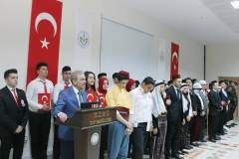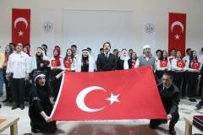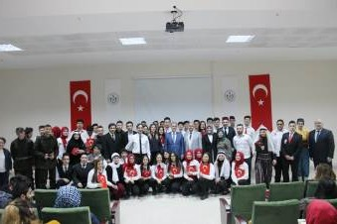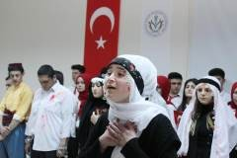

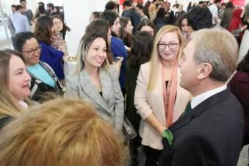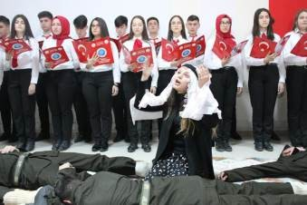



## BAŞKANLIĞIMIZCA GERÇEKLEŞTİRİLEN ETKİNLİKLER-2

**KÜTAHYA SAĞLIK BİLİMLERİ ÜNİVETSİTE “ORMANCILIK” HAFTASI ETKİNLİĞİ (21.03.2019)**

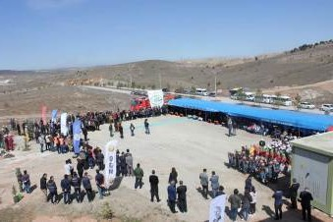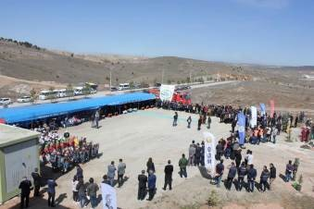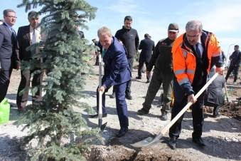

**ORMANCILIK**

**HAFTASINDA 1000 ADET FİDAN EKİLDİ**

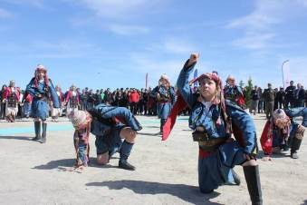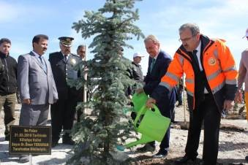



## BAŞKANLIĞIMIZCA GERÇEKLEŞTİRİLEN ETKİNLİKLER-3

**KÜTAHYA SAĞLIK BİLİMLERİ ÜNİVETSİTE “55. KÜTÜPHANELER” HAFTASI ETKİNLİĞİ(26.03.2019)**

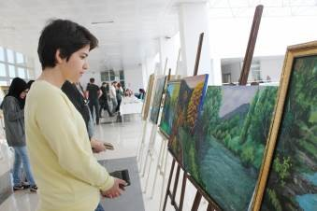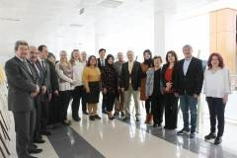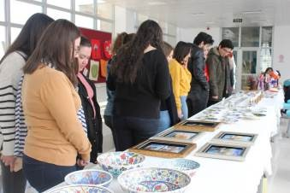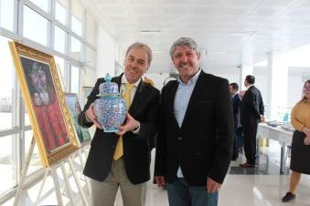

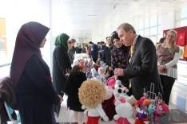

**KİTABIN DİLİNDEN SANATÇININ ELİNDEN SERGİSİ DÜZENLENDİ**

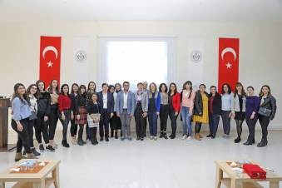

## BAŞKANLIĞIMIZCA GERÇEKLEŞTİRİLEN ETKİNLİKLER-4

**KÜTAHYA SAĞLIK BİLİMLERİ ÜNİVETSİTE “ÖĞRENCİ HEMŞİRELER DERNEĞİ” KATILIM TOPLANTISI ETKİNLİĞİ(09.04.2019)**

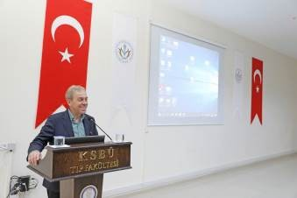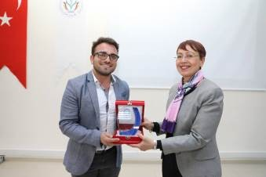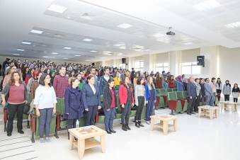

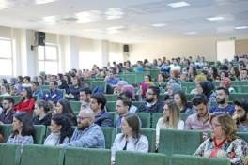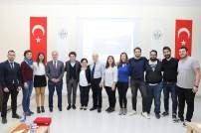

## BAŞKANLIĞIMIZCA GERÇEKLEŞTİRİLEN ETKİNLİKLER-5

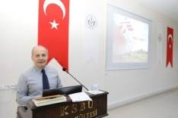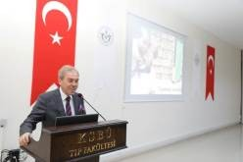**KÜTAHYA SAĞLIK BİLİMLERİ ÜNİVETSİTE “SINIR TANIMAYANLARIN GÖZÜNDEN SAVAŞ VE AFET ALANINDA HEKİMLİK” KONULU KONFERANS GERÇEKLEŞTİ (15.04.2019)**

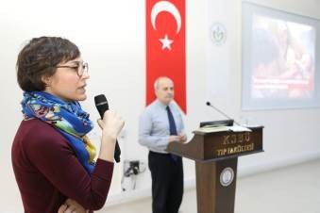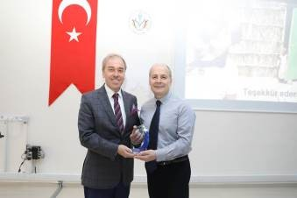



## BAŞKANLIĞIMIZCA GERÇEKLEŞTİRİLEN ETKİNLİKLER-6

**KÜTAHYA SAĞLIK BİLİMLERİ ÜNİVETSİTE “HİSARLI AHMET ” KONULU SEMPOZYUM GERÇEKLEŞTİ (15.04.2019)**

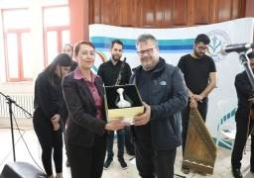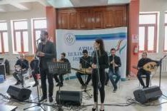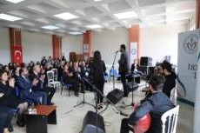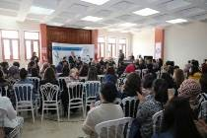

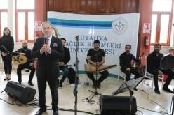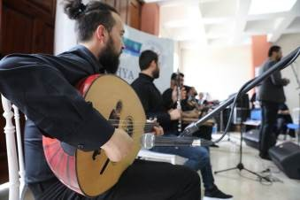

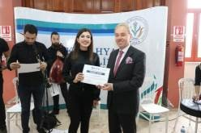AFYONKOCATEPE ÜNİVERSİTESİ KONSERVATUARI “TÜRK SNAT MÜZİĞİ” EŞLİK ETTİ

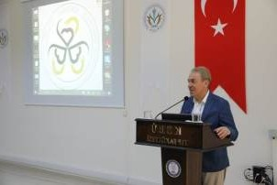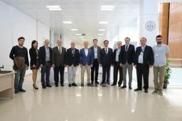

## BAŞKANLIĞIMIZCA GERÇEKLEŞTİRİLEN ETKİNLİKLER-7

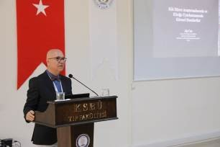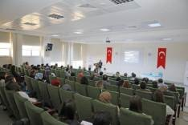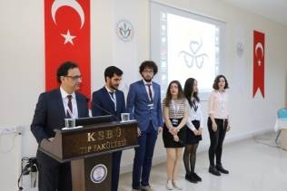**KÜTAHYA SAĞLIK BİLİMLERİ ÜNİVETSİTE “KÖK HÜCRE ” KONULU SEMPOZYUM GERÇEKLEŞTİ (04.05.2019)**



## BAŞKANLIĞIMIZCA GERÇEKLEŞTİRİLEN ETKİNLİKLER-8

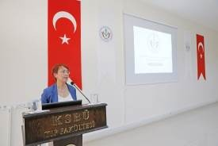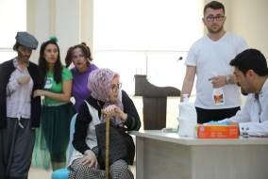**KÜTAHYA SAĞLIK BİLİMLERİ ÜNİVETSİTE “ENFEKSİYON ÖNLEME ” KONULU SEMPOZYUM GERÇEKLEŞTİ (14.06.2019)**

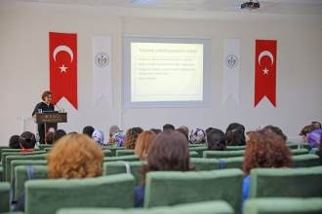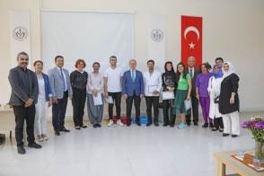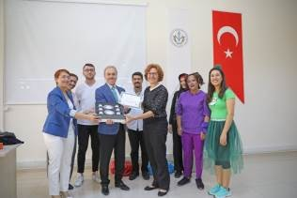

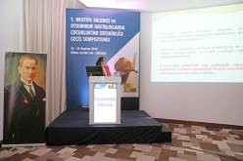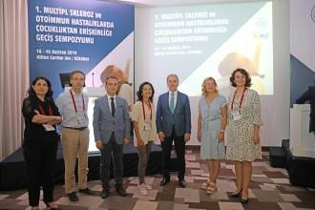

## BAŞKANLIĞIMIZCA GERÇEKLEŞTİRİLEN ETKİNLİKLER-9

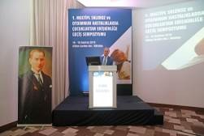**KÜTAHYA SAĞLIK BİLİMLERİ ÜNİVETSİTE “ÇOCUKLUKTAN ERİŞKİNLİĞE GEÇİŞ ” KONULU SEMPOZYUM GERÇEKLEŞTİ (14.06.2019)**

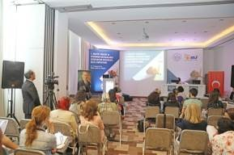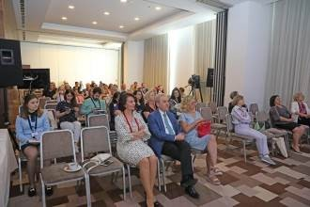



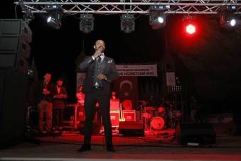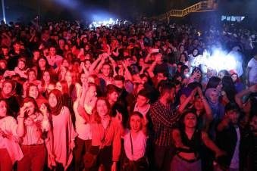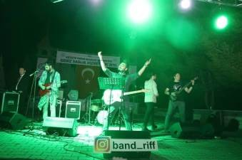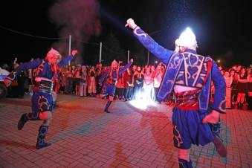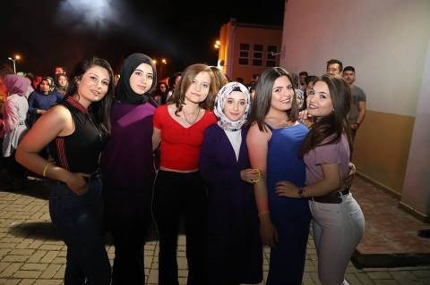

## BAŞKANLIĞIMIZCA GERÇEKLEŞTİRİLEN ETKİNLİKLER-10

**GEDİZ SAĞLIK HİZMETLERİ MESLEK YÜKSEK OKULU BAHAR ŞENLİKLERİ (25.04.2019)**

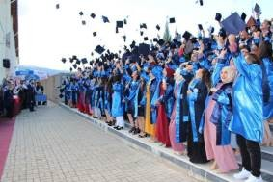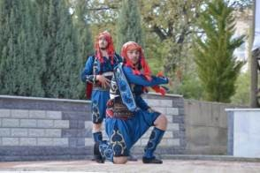

## BAŞKANLIĞIMIZCA GERÇEKLEŞTİRİLEN ETKİNLİKLER-11

**GEDİZ SAĞLIK HİZMETLERİ MESLEK YÜKSEK OKULU MEZUNİYET TÖRENİ (04.05.2019)**

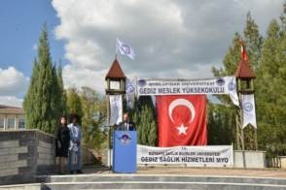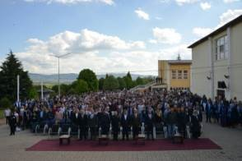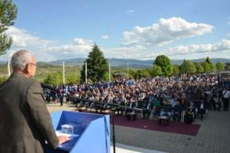



## BAŞKANLIĞIMIZCA GERÇEKLEŞTİRİLEN ETKİNLİKLER-12

**SİMAV MESLEK YÜKSEK OKULU MEZUNİYET TÖRENİ (04.05.2019)**

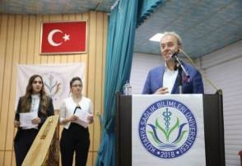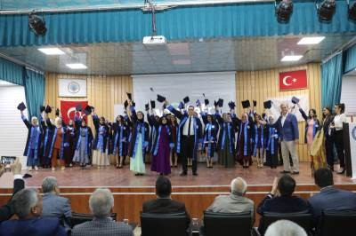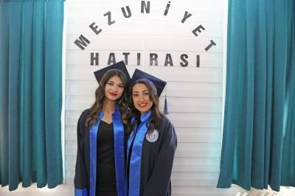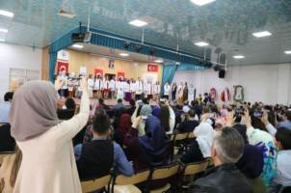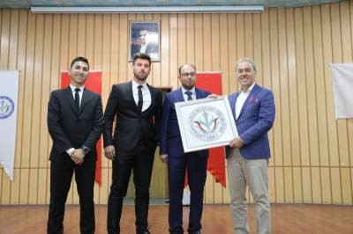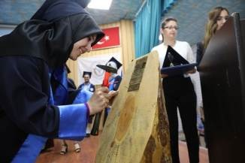

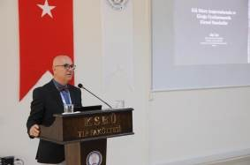

## BAŞKANLIĞIMIZCA GERÇEKLEŞTİRİLEN ETKİNLİKLER-13

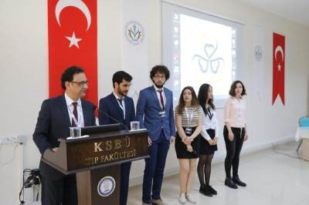**KÜTAHYA SAĞLIK BİLİMLERİ ÜNİVERSİTESİDE “KÖK HÜCRE SEMPOZYUMU” GERÇEKLEŞTİRLDİ (04.05.2019)**

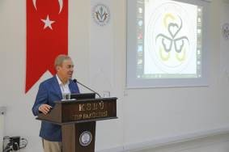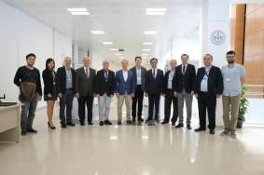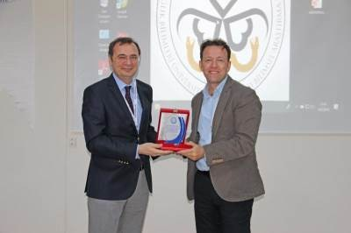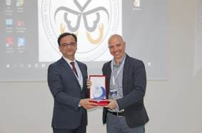

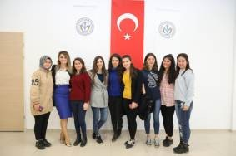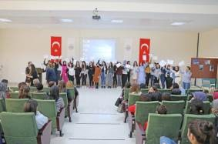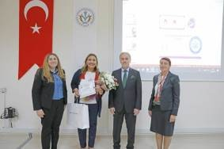

## BAŞKANLIĞIMIZCA GERÇEKLEŞTİRİLEN ETKİNLİKLER-14

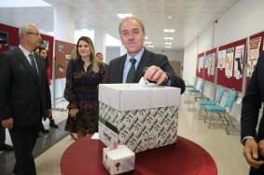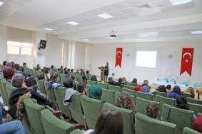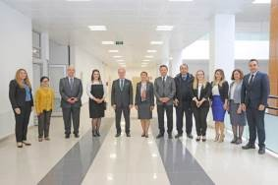**KÜTAHYA SAĞLIK BİLİMLERİ ÜNİVERSİTESİDE “EBELER GÜNÜ “ “KUTLAMASI(08.05.2019)**



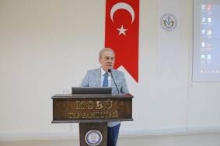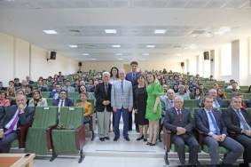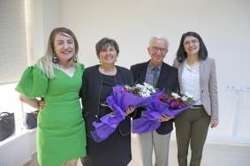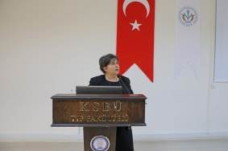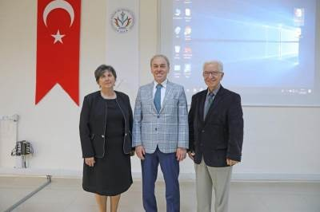

## BAŞKANLIĞIMIZCA GERÇEKLEŞTİRİLEN ETKİNLİKLER-15

**KÜTAHYA SAĞLIK BİLİMLERİ ÜNİVERSİTESİNDE “ÇOCUK İSTİSMARI VE İHMALİ” KONULU KONFERANS GERÇEKLEŞTİRİLDİ(10.05.2019)**



## BAŞKANLIĞIMIZCA GERÇEKLEŞTİRİLEN ETKİNLİKLER-16

**KÜTAHYA SAĞLIK BİLİMLERİ ÜNİVERSİTESİNDE “HEMŞİRELİK HAFTASI” KUTLANDI (15.05.2019)**

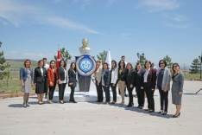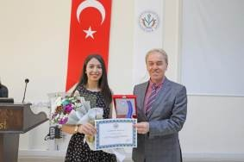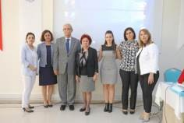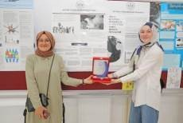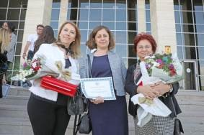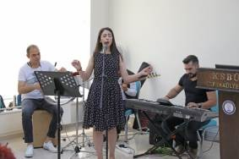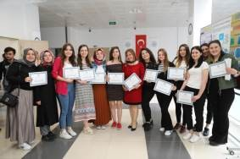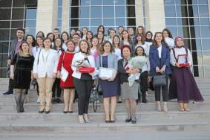

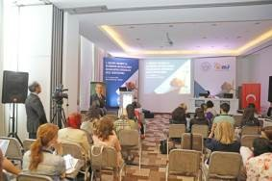

## BAŞKANLIĞIMIZCA GERÇEKLEŞTİRİLEN ETKİNLİKLER-17

**KÜTAHYA SAĞLIK BİLİMLERİ ÜNİVERSİTESİNDE “ÇOCUKLUKTAN ERİŞKİNLİĞE GEÇİŞ” KONULU SEMPOZYUM DÜZENLENDİ(14.06.2019)**

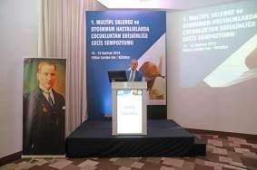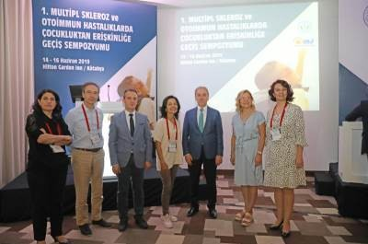

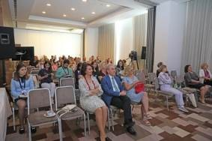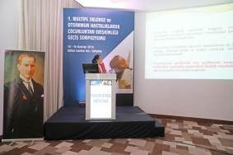



## BAŞKANLIĞIMIZCA GERÇEKLEŞTİRİLEN ETKİNLİKLER-18

**KÜTAHYA SAĞLIK BİLİMLERİ ÜNİVERSİTESİNDE “ENFEKSİYON ÖNLEME” KONULU SEMPOZYUM GERÇEKLEŞTİRİLDİ(14.06.2019)**

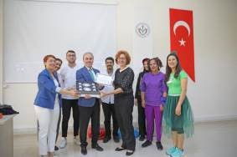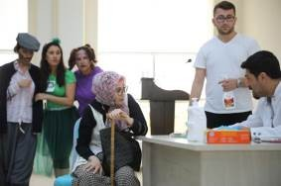

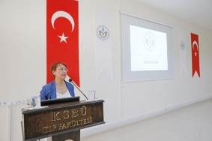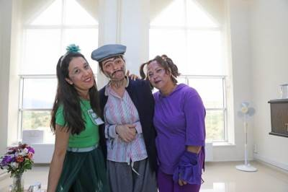



## BAŞKANLIĞIMIZCA GERÇEKLEŞTİRİLEN ETKİNLİKLER-19

**KÜTAHYA SAĞLIK BİLİMLERİ ÜNİVERSİTESİNDE “SAĞLIK BİLİMLERİ FAKÜLTESİ” MEZUNİYET TÖRENİ**

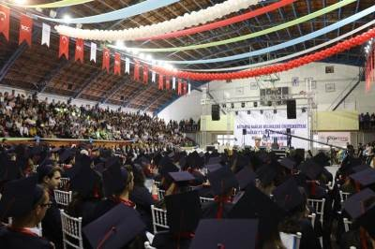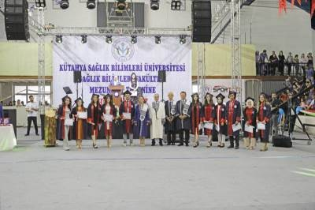

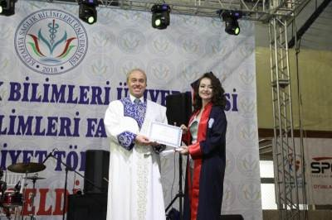

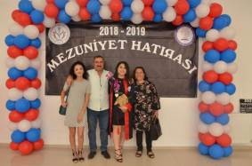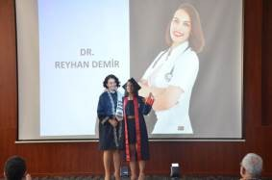

## BAŞKANLIĞIMIZCA GERÇEKLEŞTİRİLEN ETKİNLİKLER-20

**KÜTAHYA SAĞLIK BİLİMLERİ ÜNİVERSİTESİNDE “TIP FAKÜLTESİ” MEZUNİYET TÖRENİ**

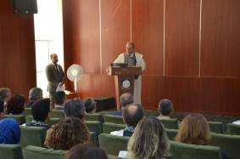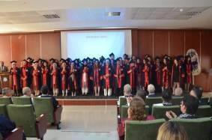

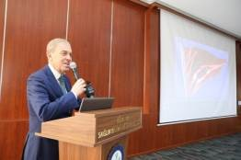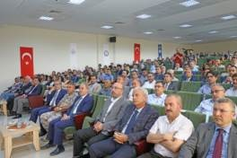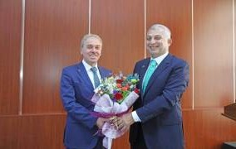

## BAŞKANLIĞIMIZCA GERÇEKLEŞTİRİLEN ETKİNLİKLER-21

**KÜTAHYA SAĞLIK BİLİMLERİ ÜNİVERSİTESİNDE “15 TEMMUZ TEHDİTLER VE TEDBİRLER” KONULU KONFERANS GERÇEKLEŞTİRİLDİ(15.07.2019)**

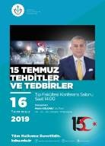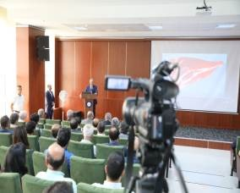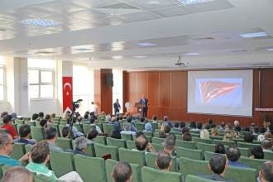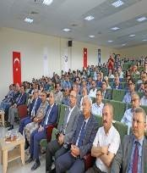

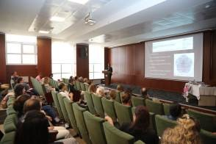

## BAŞKANLIĞIMIZCA GERÇEKLEŞTİRİLEN ETKİNLİKLER-22

**KÜTAHYA SAĞLIK BİLİMLERİ ÜNİVERSİTESİNDE “NUTRİSYON” KONULU SEMPOZYUM GERÇEKLEŞTİRİLDİ(13.09.2019)**

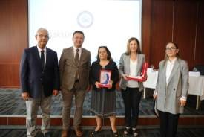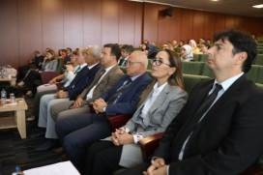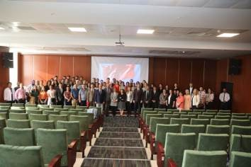

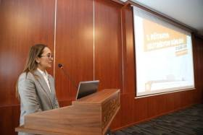



TEŞEKKÜRLER